**Autosnelweg A6**

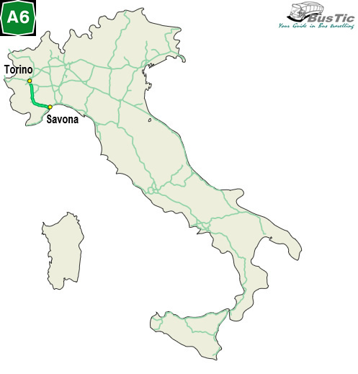

**Torino – Savona**

**La Verdemare**

* De A6 is een Autostrada in Italië, ook wel bekend staand als La Verdemare.
* De snelweg vormt een noord-zuidroute in het westen van Italië, tussen Torino en de Ligurische kust bij Savona.
* De snelweg is 124 kilometer lang.

Routebeschrijving

* De A6 begint ten zuiden van de stad Torino aan de A55, de ring Torino, die oostwaarts overgaat in de A21 richting Piacenza en Brescia.
* De A6 telt 2x2 rijstroken en loopt door nog vlak gebied naar het zuiden.
* Dit deel kent lange rechte stukken, typerend voor autosnelwegen in de Povlakte.
* Tussen Bra en Fossano kruist men twee takken van de A33, naar Asti en Cuneo.
* Hierna buigt de A6 naar het zuidoosten af en begint een veel bergachtiger tracé.
* Opvallend is dat de rijbanen hier vaak ver uit elkaar lopen en elkaar soms kruisen.
* De snelweg stijgt hier naar circa 500 meter boven zeeniveau.
* Dit stuk kent veel viaducten en tunnels en is zeer spectaculair.
* Vlak voor Savona maakt één rijbaan zelfs een volledige 360-gradenbocht.
* Bij de kustplaats Savona eindigt de A6 vervolgens op de A10, de kustsnelweg vanaf Nice in Frankrijk richting Genova.

**Totaal 124 km lang**

|  |  |  |  |
| --- | --- | --- | --- |
| **Knooppunt met de http://www.bustic.nl/Web%20Pagina%20Informatie%20autowegen/Buttons%20autowegen/A55.jpg http://www.bustic.nl/Web%20Pagina%20Informatie%20autowegen/Buttons%20autowegen/A21.gif** | **http://www.bustic.nl/Web%20Pagina%20Informatie%20autowegen/Buttons%20autowegen/A55.jpg**  **http://www.bustic.nl/Web%20Pagina%20Informatie%20autowegen/Buttons%20autowegen/A21.gif** | **→ Torino** | **A 6** |
| **→ Piacenza** |

Turijn (Torino) 962.000 inwoners

* Fiat en Juventus zijn waarschijnlijk de eerste associaties die Turijn bij veel mensen oproept.
* De hoofdstad van Pie­monte is fraai gelegen aan de Po en aan de voet van de Piemontese heu­vels.
* Bij helder weer hebben de inwoners zicht op de besneeuwde toppen van de Alpen.
* Vandaar dat het in het noordwesten van de stad gelegen stadion van Juventus de naam `Stadio delle Alpi' kreeg.

|  |  |
| --- | --- |
| [Beschrijving: Afslagsymbool.svg](http://www.wegenwiki.nl/Bestand:Afslagsymbool.svg) **La Rotta** | **A 6** |

|  |  |
| --- | --- |
| **[Tol.svg](http://www.wegenwiki.nl/Bestand:Tol.svg)** | **Barriera Torino** |

|  |  |
| --- | --- |
| [Beschrijving: Afslagsymbool.svg](http://www.wegenwiki.nl/Bestand:Afslagsymbool.svg) **Carmagnola** | **A 6** |

|  |  |
| --- | --- |
| [Beschrijving: Afslagsymbool.svg](http://www.wegenwiki.nl/Bestand:Afslagsymbool.svg) **Marene** | **A 6** |

|  |  |  |  |
| --- | --- | --- | --- |
| **Knooppunt met de http://www.bustic.nl/Web%20Pagina%20Informatie%20autowegen/Buttons%20autowegen/A33.gif** | **http://www.bustic.nl/Web%20Pagina%20Informatie%20autowegen/Buttons%20autowegen/A33.gif** | **→ Asti** | **A 6** |
|  |

|  |  |
| --- | --- |
| [Beschrijving: Afslagsymbool.svg](http://www.wegenwiki.nl/Bestand:Afslagsymbool.svg) **Fossano** | **A 6** |

|  |  |  |  |
| --- | --- | --- | --- |
| **Knooppunt met de http://www.bustic.nl/Web%20Pagina%20Informatie%20autowegen/Buttons%20autowegen/A33.gif** | **http://www.bustic.nl/Web%20Pagina%20Informatie%20autowegen/Buttons%20autowegen/A33.gif** | **→ Cuneo** | **A 6** |
|  |

|  |  |
| --- | --- |
| [Beschrijving: Afslagsymbool.svg](http://www.wegenwiki.nl/Bestand:Afslagsymbool.svg) **Carru** | **A 6** |

|  |  |
| --- | --- |
| [Beschrijving: Afslagsymbool.svg](http://www.wegenwiki.nl/Bestand:Afslagsymbool.svg) **Mondovi** | **A 6** |

|  |  |
| --- | --- |
| [Beschrijving: Afslagsymbool.svg](http://www.wegenwiki.nl/Bestand:Afslagsymbool.svg) **Santuario di Vicoforte** | **A 6** |

|  |  |
| --- | --- |
| [Beschrijving: Afslagsymbool.svg](http://www.wegenwiki.nl/Bestand:Afslagsymbool.svg) **Niella Tanaro** | **A 6** |

|  |  |
| --- | --- |
| [Beschrijving: Afslagsymbool.svg](http://www.wegenwiki.nl/Bestand:Afslagsymbool.svg) **Ceva** | **A 6** |

|  |  |
| --- | --- |
| [Beschrijving: Afslagsymbool.svg](http://www.wegenwiki.nl/Bestand:Afslagsymbool.svg) **Montezemolo** | **A 6** |

|  |  |
| --- | --- |
| [Beschrijving: Afslagsymbool.svg](http://www.wegenwiki.nl/Bestand:Afslagsymbool.svg) **Millesimo** | **A 6** |

|  |  |
| --- | --- |
| [Beschrijving: Afslagsymbool.svg](http://www.wegenwiki.nl/Bestand:Afslagsymbool.svg) **Altare-Carcare** | **A 6** |

|  |  |  |  |
| --- | --- | --- | --- |
| **Knooppunt met de A 10** | **A 10** | **→ Nice** | **A 6** |
| **→ Genova** |